Акция по питанию «Завтрак для любимых» МБОУ СОШ №63, г. Краснодар #ЗавтракДляЛюбимых #8марта 2021 год
Семейные рецепты
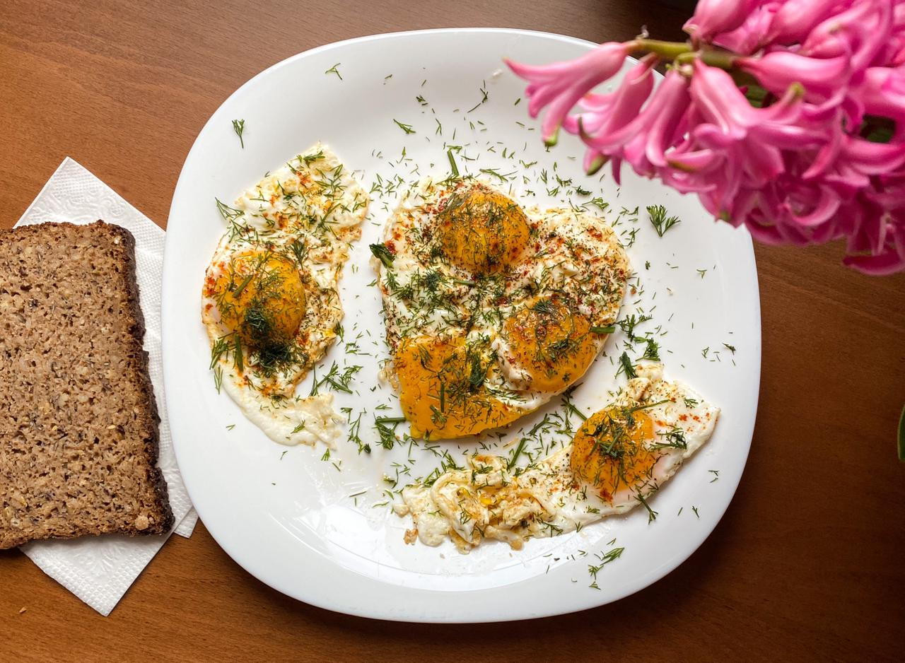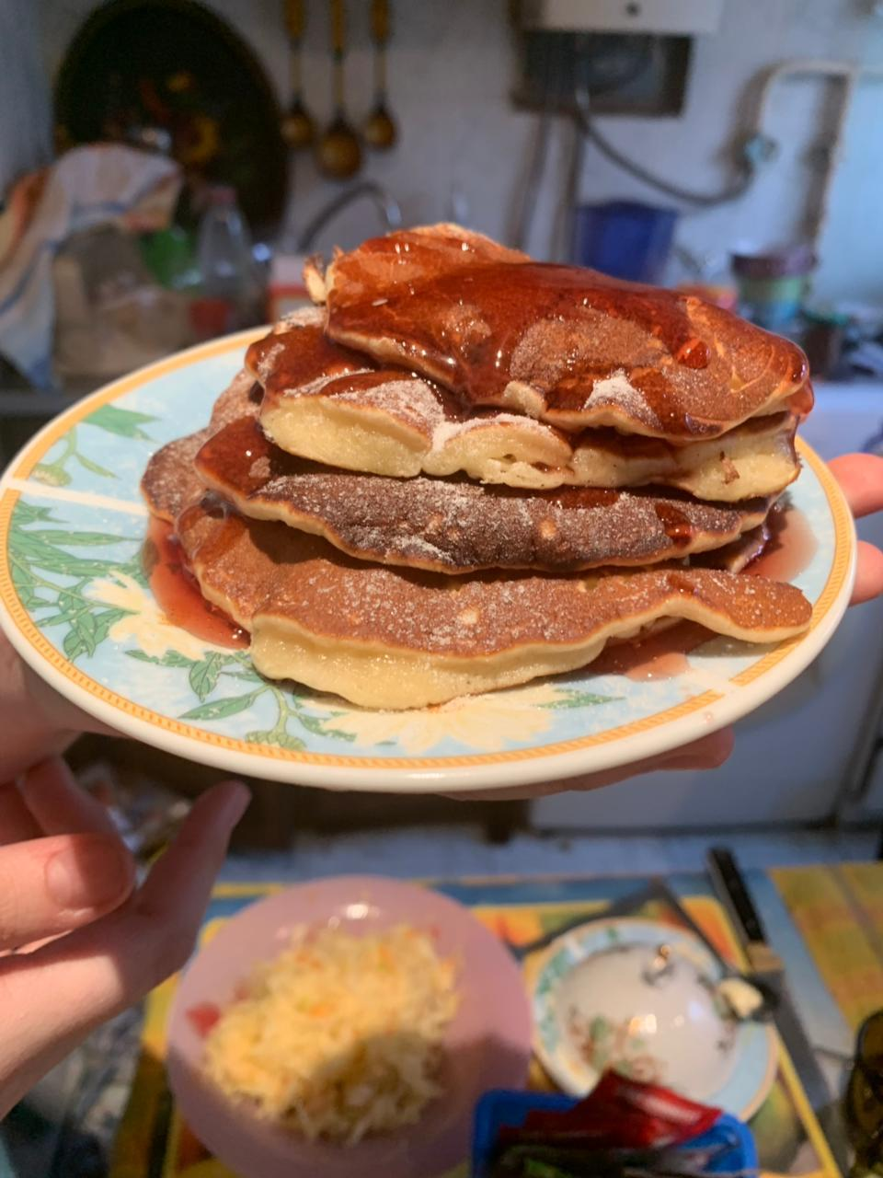
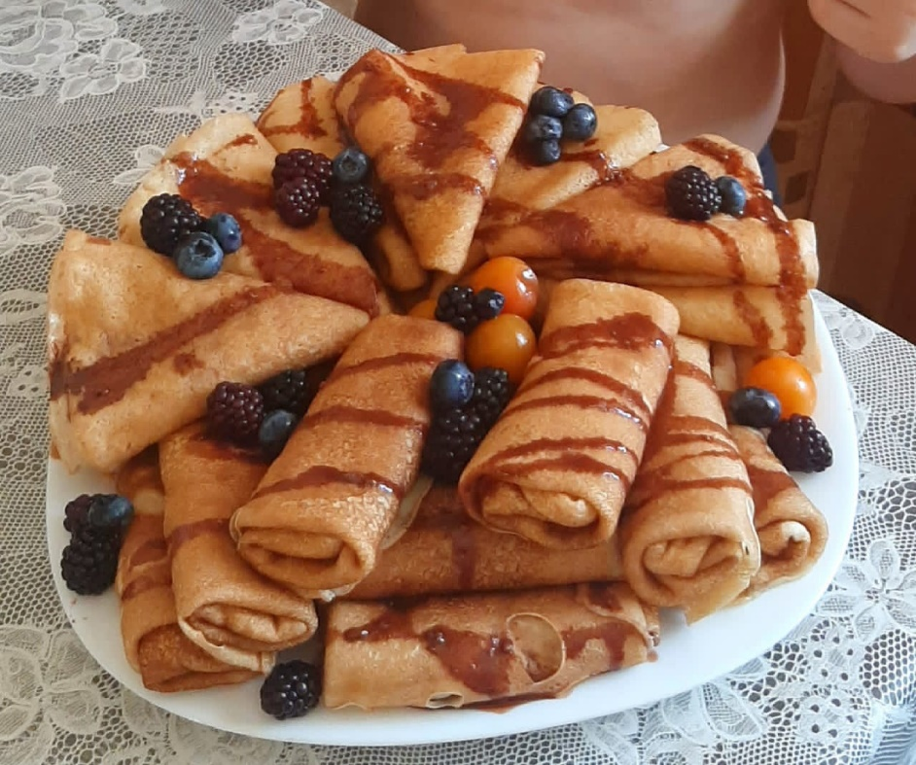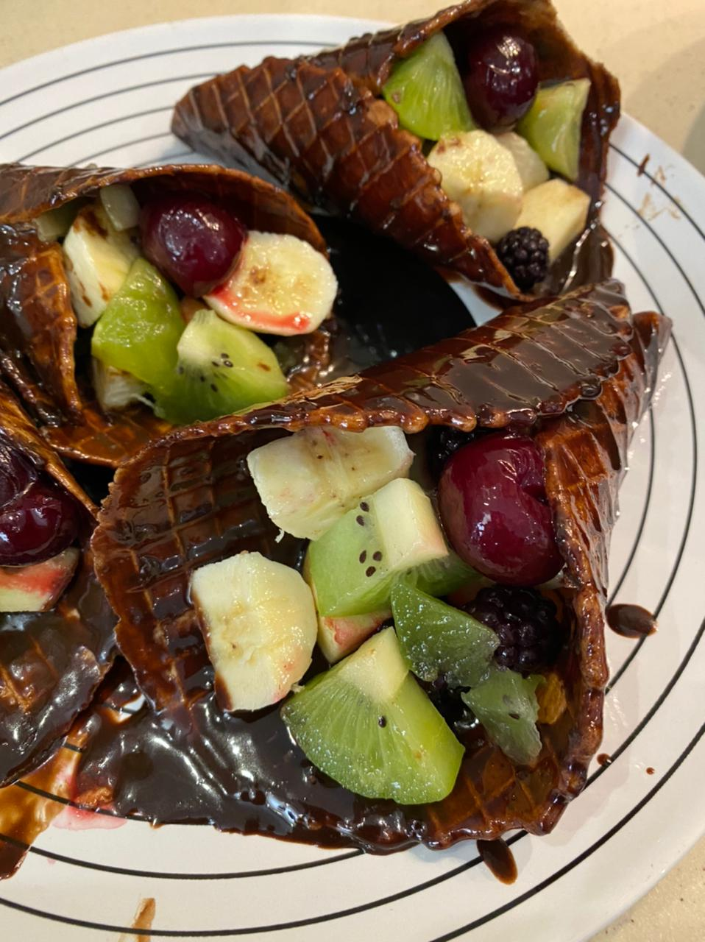
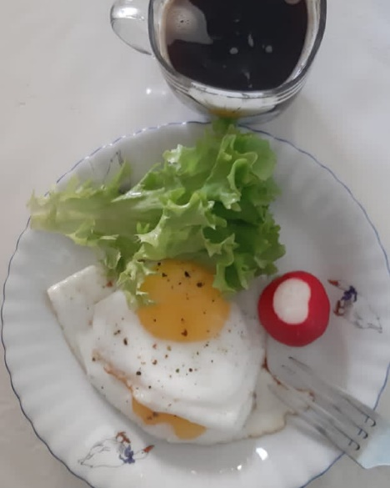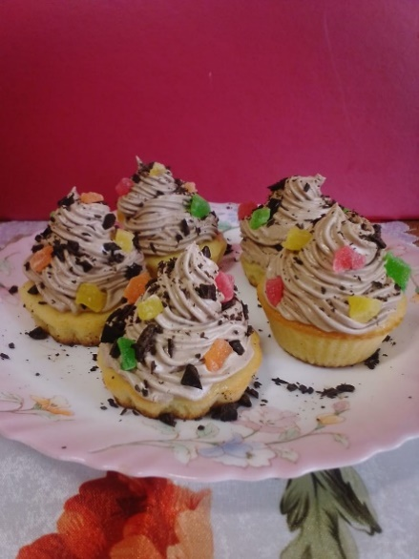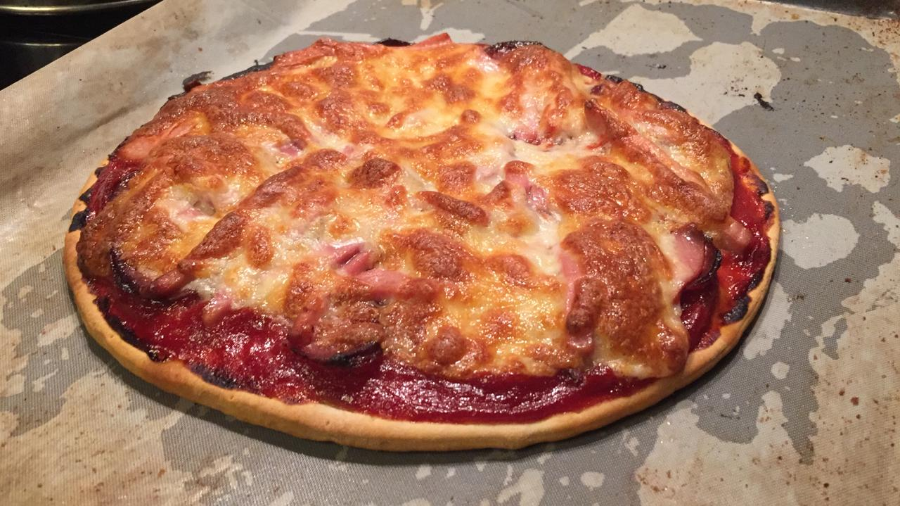
Акция по питанию «Завтрак для любимых» МБОУ СОШ №63, г. Краснодар #ЗавтракДляЛюбимых #8марта 2021 год
Семейные рецепты

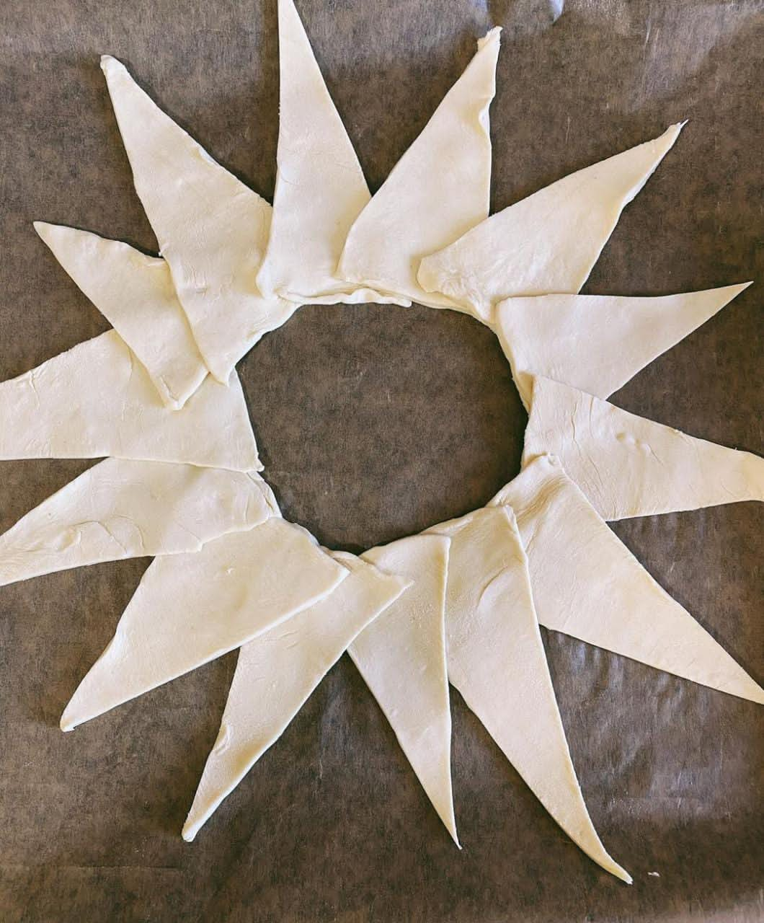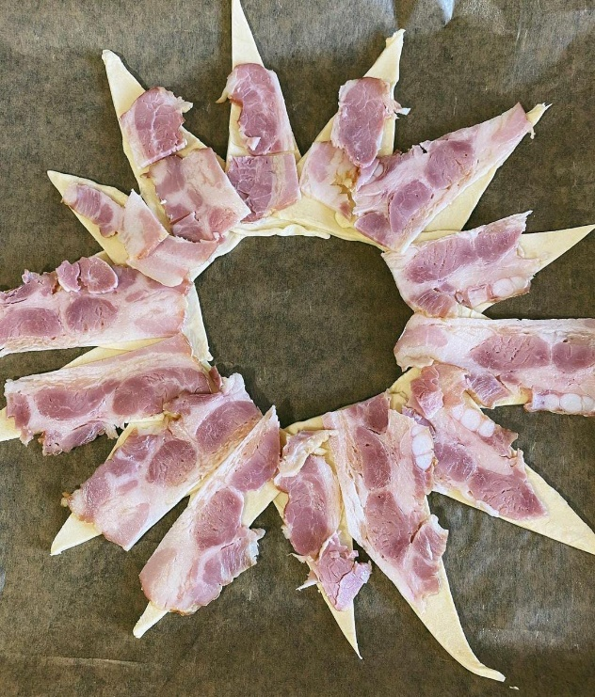
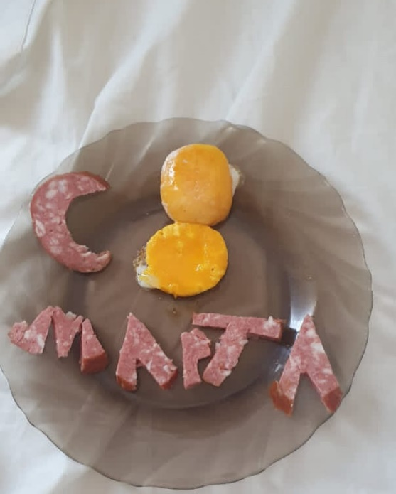
Акция по питанию «Завтрак для любимых» МБОУ СОШ №63, г. Краснодар #ЗавтракДляЛюбимых #8марта 2021 год
Семейные рецепты

